Vielen Dank, dass du dir unsere Anschreiben-Vorlage heruntergeladen hast! Es handelt sich hierbei um einen Mustertext, den du, um ihn zu verwenden, individualisieren und inhaltlich anpassen solltest.

Lösche dazu diese Seite aus diesem Dokument und ergänze das Anschreiben mit deinen persönlichen Informationen. Die Seite kannst du ganz einfach löschen, indem du alle Inhalte auf dieser Seite markierst und die Entfernen-Taste („Entf“) drückst.

Wenn du dir beim Erstellen deines Anschreibens unsicher bist und inhaltliche Unterstützung brauchst, empfehlen wir dir den kostenlosen Bewerbungsgenerator von bewerbung2go. Dieser bietet dir einige Hilfestellungen und Designoptionen, mit denen du deine individuelle Bewerbung erstellen kannst.

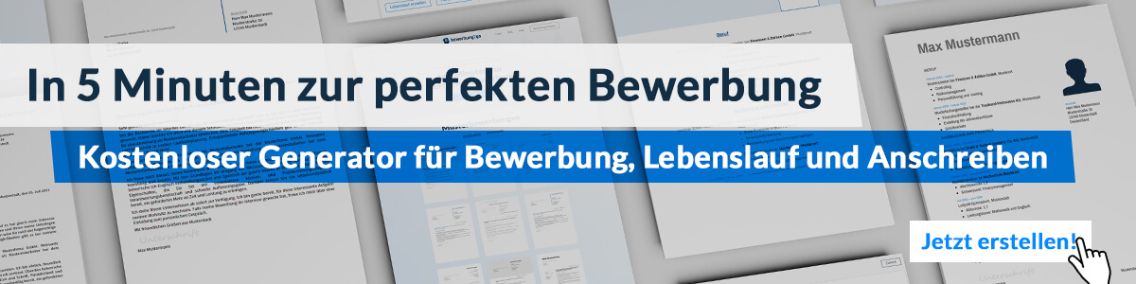
Hier entlang zum kostenlosen Bewerbungsgenerator von bewerbung2go
Arbeitgeber GmbH
Name Nachname
Straße 123
12345 Musterstadt
Musterstadt, 29.07.2026

Bewerbung als Übersetzer

Sehr geehrte Damen und Herren,

die Kunst, Texte präzise und nuanciert von einer Sprache in eine andere zu übertragen, hat mich schon immer begeistert. Mit meiner mehrjährigen Erfahrung als Übersetzer und meiner Leidenschaft für Sprachen möchte ich mich bei Ihnen bewerben, um Ihr Team zu unterstützen und hochwertige Übersetzungen für Ihre Kunden anzufertigen.

In meiner bisherigen Tätigkeit als Übersetzer bei [ehemaliger Arbeitgeber] habe ich erfolgreich Texte aus den Bereichen [Fachgebiete, z. B. Technik, Wirtschaft, Literatur] aus [Quellsprache] in [Zielsprache] und umgekehrt übersetzt. Dabei lege ich großen Wert darauf, nicht nur den Inhalt, sondern auch den Stil und die Tonalität der Texte zu bewahren, um eine Übersetzung zu liefern, die so nah wie möglich am Original bleibt, gleichzeitig aber den kulturellen und sprachlichen Kontext der Zielsprache berücksichtigt.

Meine Arbeit zeichnet sich durch Präzision, Zuverlässigkeit und Termintreue aus. Dank meines ausgeprägten Sprachgefühls und meiner sorgfältigen Recherchefähigkeiten gelingt es mir, auch bei anspruchsvollen Fachtexten eine hohe Übersetzungsqualität zu gewährleisten. Ich arbeite routiniert mit modernen Übersetzungstools und CAT-Software, um effizient und konsistent zu übersetzen und den Anforderungen an große oder komplexe Projekte gerecht zu werden.

Neben der technischen Übersetzungsarbeit bringe ich auch Erfahrung in der Transkreation mit, bei der es darum geht, kreative und werbliche Inhalte an die jeweilige Zielkultur anzupassen. Dies ermöglicht es mir, nicht nur wortwörtliche, sondern auch inhaltlich überzeugende Übersetzungen zu erstellen, die in der Zielsprache die gleiche Wirkung erzielen wie im Original.

Ich freue mich darauf, meine Sprachkenntnisse und meine Expertise in Ihrem Unternehmen einzubringen und Ihre Kunden mit professionellen und präzisen Übersetzungen zu unterstützen. Gerne stehe ich Ihnen für ein persönliches Gespräch zur Verfügung.

Mit freundlichen Grüßen
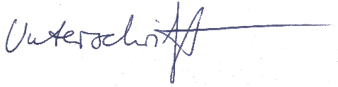

Malte Thiele

